实验15 WiFi高频RFID读卡实验-V201606013
1.实验目的
编写APP程序获取高频RFID读卡数据；
2.实验设备
硬件：高频RFID节点；
软件：Android开发环境；
- 实验原理
以下硬件原理部分内容，不会做为比赛考点出现，也不影响实验练习步骤，仅作了解即可。
3.1 高频RFID系统
典型的高频HF（13.56MHz）RFID系统包括阅读器（Reader）和电子标签（Tag，也称应答器Responder）。电子标签通常选用非接触式IC卡，全称集成电路卡又称智能卡，可读写，容量大，有加密功能，数据记录可靠。IC卡相比ID卡而言，使用更方便，目前已经大量使用在校园一卡通系统、消费系统、考勤系统、公交消费系统等。目前市场上使用最多的是PHILIPS的Mifare系列IC卡。读写器（也称为“阅读器”）包含有高频模块(发送器和接收器)、控制单元以及与卡连接的耦合元件。由高频模块和耦合元件发送电磁场，以提供非接触式IC卡所需要的工作能量以及发送数据给卡，同时接收来自卡的数据。此外，大多数非接触式IC卡读写器都配有上传接口，以便将所获取的数据上传给另外的系统(个人计算机、机器人控制装置等)。IC卡由主控芯片ASIC（专用集成电路）和天线组成，标签的天线只由线圈组成，很适合封装到卡片中，常见IC卡内部结构如图1所示。
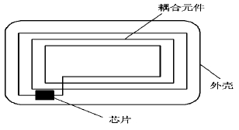
图 1 IC卡内部结构图
较常见的高频RFID应用系统如图2所示，IC卡通过电感耦合的方式从读卡器处获得能量。

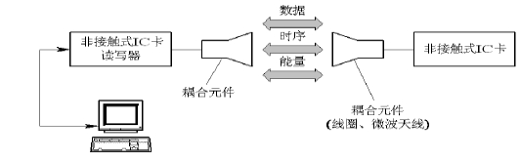
图 2 常见高频 RFID 应用系统组成

下面以典型的IC卡MIARE 1为例，说明电子标签获得能量的整个过程。读卡器向IC卡发送一组固定频率的电磁波，标签内有一个LC串联谐振电路(如图 3)，其谐振频率与读写器发出的频率相同，这样当标签进入读写器范围时便产生电磁共振，从而使电容内有了电荷，
在电容的另一端接有一个单向通的电子泵，将电容内的电荷送到另一个电容内储存，当储存积累的电荷达到2V时，此电源可作为其他电路提供工作电压，将标签内数据发射出去或接收读写器的数据。
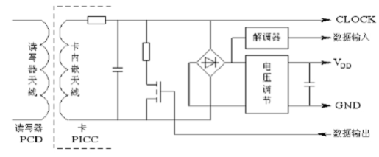
图 3 IC卡功能结构图
3.2 非接触式IC卡
目前市面上有多种类型的非接触式IC卡，它们按照遵从的不同协议大体可以分为三类，
各类IC卡特点及工作特性如图4所示，PHILIPS的Mifare 1卡(简称M1卡)属于PICC卡，该类卡的读写器可以称为PCD。
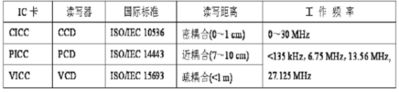
图4 IC卡分类
本实验箱所选用的高频读卡器模块和高频IC卡符合 ISO/IEC 14443协议。高频IC卡内除了储存卡号（出厂固话），还有4个用户存储区，每个存储区可存储16个字节。

3.3 ISO 14443协议标准简介
ISO 14443协议是超短距离智慧卡标准，该标准定义出读取距离7-15公分的短距离非接触智能卡的功能及运作标准，ISO 14443 标准分为TYPE A和 TYPE B两种。TYPE A 的产品具有更高的市场占有率，如Philips公司的MIFARE系列占有了当前约80%的市场，且在较为恶劣的工作环境下有很高的优势。而TYPE B在安全性、高速率和适应性方面有很好的前景，特别适合于CPU卡。这里重点介绍MIFARE 1符合的ISO 14443 TYPE A标准。
1) ISO 14443 TYPE A标准中规定的基本空中接口基本标准：PCD到PICC（数据传输）调制为：ASK，调制指数100%；PCD到PICC（数据传输）位编码为：改进的Miller编码；
PICC到PCD（数据传输）调制为： 频率为847kHz的副载波负载调制；PICC到PCD位编码为：曼彻斯特编码；数据传输速率为106kbps；射频工作区的载波频率为13.56MHz；最小未调制工作场的值是1.5A/mrms（以Hmin表示），最大未调制工作场的值是7.5A/mrms (以Hmax表示)，邻近卡应持续工作在Hmin和Hmax之间；PICC的能量是通过发送频率为13.56MHz的阅读器的交变磁场来提供。由阅读器产生的磁场必须在1.5A/m-7.5A/m之间；
2) ISO 14443 TYPE A标准中规定的PICC标签状态集，读卡器对进入其工作范围的多张IC卡的有效命令有：REQA：TYPE A请求命令；WAKE UP：唤醒命令；ANTICOLLISION：防冲突命令；SELECT：选择命令；HALT：停止命令；
图7为PICC（IC卡）接收到PCD（读卡器）发送命令后，可能引起状态的转换图。传输错误的命令(不符合ISO 14443 TYPE A协议的命令)不包括在内。
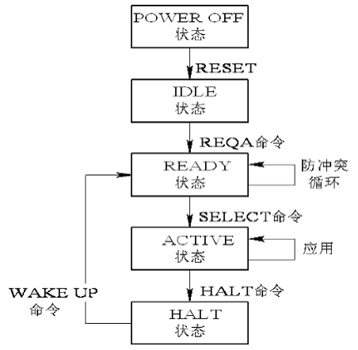
图 7 PICC状态转化图
 掉电状态(POWER OFF):在没有提供足够的载波能量的情况下，PICC不能对PCD发射的命令做出应答，也不能向PCD发送反射波；当PICC进入耦合场后，立即复位，进入闲置状态。
 闲置状态(IDLE STATE)：当PICC进入闲置状态时，标签已经上电，能够解调PCD发射的信号；当PICC接收到PCD发送的有效的REQA（对A型卡请求的应答）命令后，PICC将进入就绪状态。
 就绪状态( READY STATE)：在就绪状态下，执行位帧防碰撞算法或其他可行的防碰撞算法；当PICC标签处于就绪状态时，采用防冲突方法，用UID(惟一标识符)从多张PICC标签中选择出一张PICC；然后PCD发送含有UID的SEL命令，当PICC接收到有效的SEL命令时，PICC就进入激活状态（ACTIVE STATE）。
 激活状态（ACTIVE STATE）：在激活状态下，PICC应该完成本次应用所要求的所有操作（例如，读写PICC内部存储器）；当处于激活状态的PICC接收到有效的HALT命令后，PICC就立即进入停止状态。
 停止状态（HALT STATE）：PICC完成本次应用所有操作后，应进入停止状态；当处于停止状态的PICC接收到有效的WAKE_UP命令时，PICC立即进入就绪状态。注意:当PICC处于停止状态下时，在重新进入就绪状态和激活状态后， PICC接受到相应命令，不在是进入闲置状态，而是进入停止状态。
3.4 高频RFID系统读写器
3.4.1 通信流程
高频RFID系统读写器与IC卡通信过程如图8所示，主要步骤有：
- 复位应答（Answer to request）：M1射频卡的通讯协议和通讯波特率是定义好
的，当有卡片进入读写器的操作范围时，读写器以特定的协议与它通讯，从而确定该卡是否为M1射频卡，即验证卡片的类型。
- 防冲突机制(Anticollision Loop）：当有多张卡进入读写器操作范围时，防冲突机制会从其中选择一张进行操作，未选中的则处于空闲模式等待下一次选卡，该过程会返回被选卡的序列号。具体防冲突设计细节可参考相关协议手册。
 选择卡片(Select Tag）选择被选中的卡的序列号，并同时返回卡的容量代码。
- 三次互相确认(3 Pass Authentication）：选定要处理的卡片之后，读写器就确定要访问的扇区号，并对该扇区密码进行密码校验，在三次相互认证之后就可以通过加密流进行通讯（在选择另一扇区时，则必须进行另一扇区密码校验）。
- 对数据块的操作：包括读、写、加、减、存储、传输、终止。
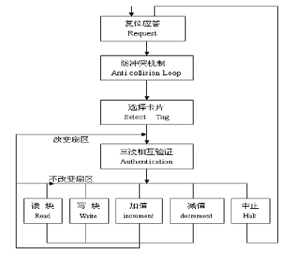
图8 读卡器与IC通讯流程
3.4.2 防冲突
当读写器读写范围内部有多张PICC标签时，读写器利用各卡的UID(惟一标识符)从多张标签中选择出一张PICC标签。不同IC卡其内部的UID大小不同，通常UID由4、7或10个UID字节组成。PICC将这些字节按照其字节数封装在几个串联级别中发送给读卡器，每个串联级别内包含5个数据字节，其中包括3个或4个UID字节，见图9，从图可知PICC最多会发送三个串联级别(串联级别数又可以称为UID大小)。
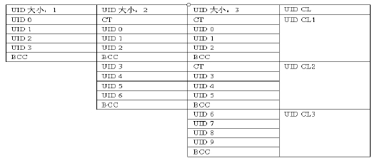
图9 UID结构

图中CT为级联信号，表示在下一级中还有UID；BCC为本级检验码。由图可知，PICC最多应处理3个串联级别，以得到所有UID字节。阅读器防冲突过程如下：
1）首先由PCD发送REQA命令或WAKE UP命令，使卡进入READY状态（参见标签状态转换图）。这两个命令的差别是：REQA命令使卡从IDLE状态进入READY状态，而WAKE UP命令使卡从HALT状态进入READY状态。
2）PICC接收到命令后，所有处在PCD电磁场范围内的PICC同步发出ATQA应答，说明本卡UID的大小(1、2或3)，之后进入READY状态，执行防冲突循环操作。
3）PCD通过发送ANTICOLLISION和SELECT命令执行防冲突循环操作，命令格式如下所示：
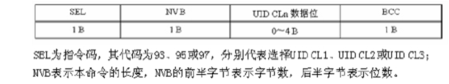

- 实验步骤
分别给高频RFID节点上电，高频RFID节点底板的S1三位拨码开关处于中间位置，根据实验6 WiFi温湿度传感器读取实验-V20160612所介绍方法，在Ecplise开发环境下导入打开配套光盘源代码\实验15 WiFi 高频RFID读卡实验源码，编译并下载到移动互联网开发终端平板上，进入如图4.1所示界面，确认目标IP和端口号信息与配套光盘\附件\出厂默认各节点IP地址及名称表内规定相符，点击连接按键，连接成功后，将实验箱配套的高频RFID标签放置在读卡去上方，依次点击界面右侧的“寻卡”、“读卡”、“选卡”、“选块”、“读块”按键，均有正确提示；注意：正确的IP地址应该是192.168.0.109，本例截图中的IP地址为笔者测试使用，不具参考意义；

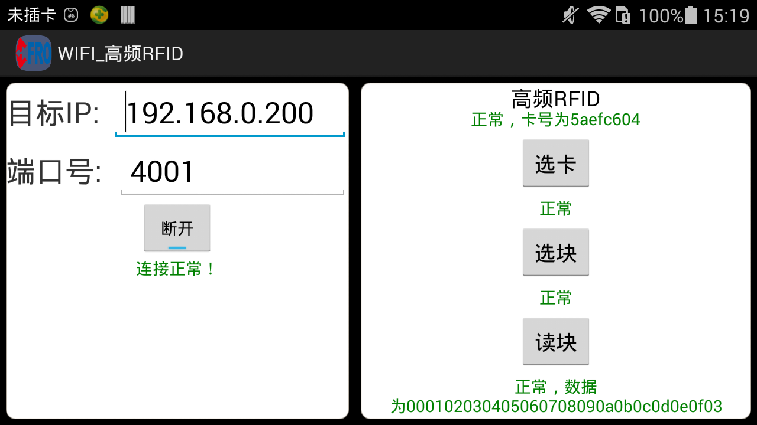
图4.1
如无法正确获取数据，请根据实验6 WiFi温湿度传感器读取实验 4.3节方法进行检测；

5.源码解析及考点
A.建立socket连接并获取I/O流，源码如图5.1所示。
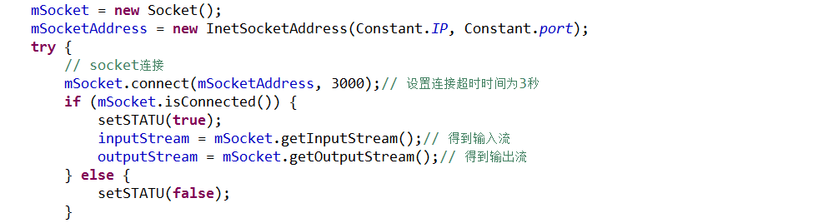
图5.1
B.发送控制命令并判断返回是否正常，源码如图5.2所示。模块通信协议请参考文档移动互联网开发平台配套光盘-CDMI-L01-12\附件\移动互联网开发平台各模块数据通信协议。
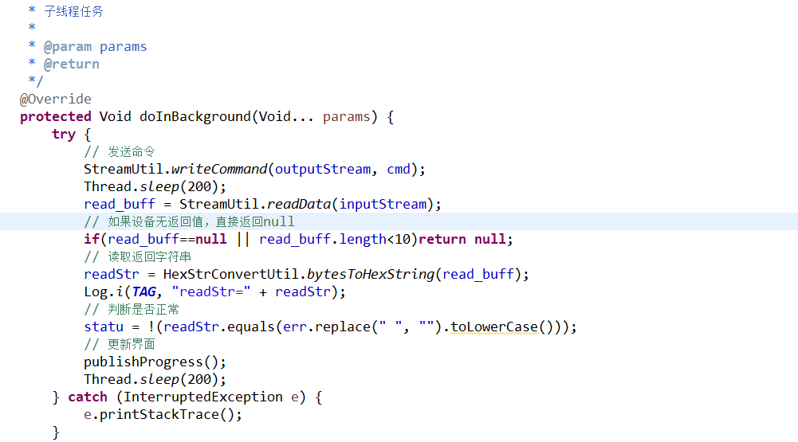
图5.2
C.其中，I/O流操作工具类StreamUtil.java，源码如图5.3所示。
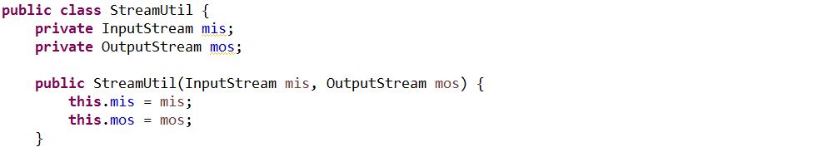
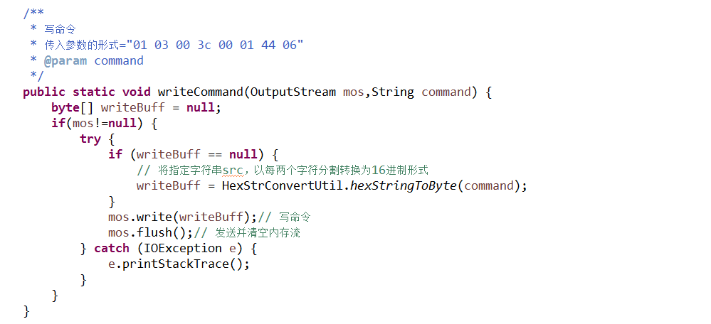
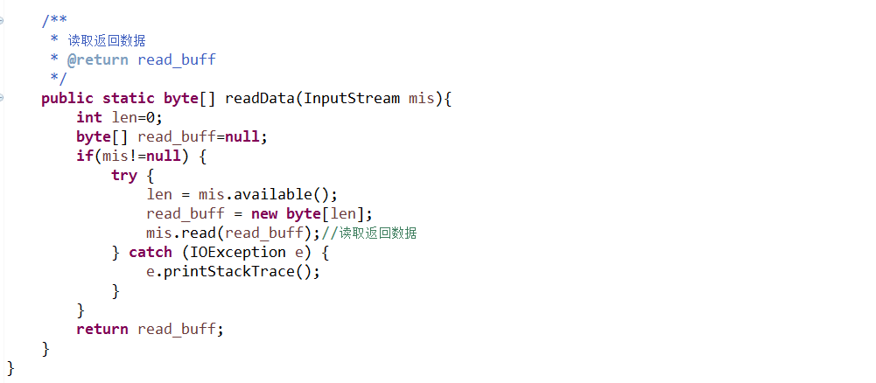
图5.3

